**Детская группа театра санитарного просвещения в годы войны.**

«И когда кончится война и мы станем размышлять о причинах нашей победы над врагом человечества,  
мы не забудем, что у нас был могучий союзник: многомиллионная,  
крепко сплоченная армия советских детей»  
Корней Чуковский, «Дети и война»,1942 г.

В военное время значение театра санитарного просвещения приобрело особое значение. Возникла необходимость в более доходчивых и эмоциональных формах массовой санитарной агитации и пропаганды для повышения санитарной грамотности населения. Важной задачей санитарного просвещения было создание новых театральных детских коллективов для исполнения санитарно-просветительного репертуара.

Традиции использования театральных форм в санитарно-просветительной работе среди населения берут начало с 1929 года, когда первый основатель и директор Московского областного института санитарной культуры Софья Николаевна Волконская организовала театр санитарной культуры.

В 1937 году Институт санитарного просвещения возглавила Екатерина Гордеевна Карманова, которая продолжила традиции своей предшественницы.

В годы Великой Отечественной войны театр являлся одной из форм санитарного просвещения. В этот период перед органами здравоохранения в области санитарного просвещения встали новые задачи по предупреждению и ликвидации эпидемических заболеваний, подготовке населения к санитарной обороне, по санитарной подготовке войсковых частей, санитарно-культурному обслуживанию эвакогоспиталей.

В ноябре 1941 года в Москве был создан Центральный театр санитарного просвещения.

В приказе Наркомздрава СССР от 12 ноября 1941 года, определившем задачи санитарного просвещения во время войны, была отмечена необходимость наступательного характера санитарной агитации и пропаганды. В связи с этим были пересмотрены методы и формы работы санитарного просвещения.

Согласно приказу Наркома здравоохранения СССР Г.А.Митерева в мае 1942 года был организован театр малых форм, в задачу которого входили широкая популяризация санитарно-оборонительных, противоэпидемических и общегигиенических знаний и вопросов охраны здоровья детей.

Основная задача театра заключалась в отражении в его деятельности самых главных и значимых проблем охраны здоровья населения.

Театр санитарного просвещения в те годы состоял из двух групп. Одна из них показывала репертуар для взрослого населения страны. Выступления были на фронте, в прифронтовой полосе, в районах, освобожденных от немецких захватчиков, госпиталях. Состояла она из профессиональных актеров.

Для аудитории юных зрителей была в мае 1942 года создана детская театральная группа театра санитарного просвещения. В ее состав входило около 30 московских школьников от 8 до 15 лет, которые проходили серьезный отбор. Выбирали ребят со сценическими данными, хорошим голосом и музыкальным слухом. Спектакли детской группы были рассчитаны на зрителей всех возрастов. Всего за два года детская группа дала 219 спектаклей, в том числе 101 - в госпиталях.

Дети давали спектакли на детских площадках, в парках культуры и отдыха, в Центральном лектории для школьников при Наркомпросе РСФСР и в госпиталях столицы.

Детский репертуар отличался занимательностью и динамичностью. Юные артисты заряжали слушателей своей энергетикой и непосредственностью. Дети постоянно находятся в движении, и взрослым, благодаря такому эмоциональному воздействию, возможно лучше понять и познакомиться с темой спектакля.

Детские спектакли были посвящены вопросам личной гигиены, прививкам, физической культуре, профилактике сыпного тифа и желудочно-кишечных заболеваний.

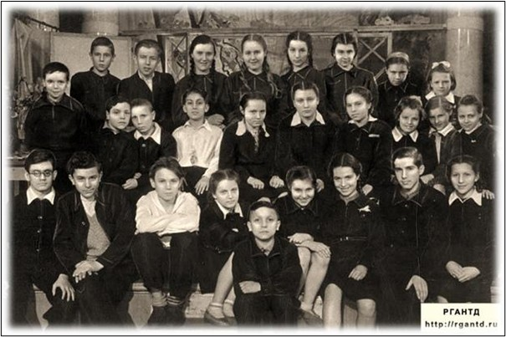

Коллектив детской группы театра санитарного просвещения (из архива РГАНТД. ф 178.)

Институт санитарного просвещения обеспечивал детские театральные коллективы репертуаром для выступлений. Тематика репертуара театров санитарного просвещения широко обсуждалась на советах и конференциях, списки пьес рассматривались репертуарной комиссией института и только потом утверждались, и рассылались на места.

С этой целью выпускались сборники санитарно-просветительного репертуара с приложением методических указаний по использованию театральных форм в целях санитарной агитации и пропаганды.

Основной репертуар детской театральной группы постоянно расширялся. Детская группа театра работала под руководством квалифицированных режиссеров. В репертуар входили пьесы, комедии, эстрадные номера, скетчи, художественное чтение.

Вот несколько примеров художественных выступлений:

* пьеса-сказка о борьбе с грызунами Ю.Г. Доброленской «Хитрый кот - вот-так-вот»;
* пьеса о профилактике желудочно-кишечных заболеваний М.И. Сизовой «Не ожидали»;
* сценка о бережном отношении к игрушкам и личной гигиене Л.В. Некрасовой «Сон в зимнюю ночь»;
* пьеса о санитарной работе тимуровцев Ю.Г. Доброленской «Миша Мушкетер».

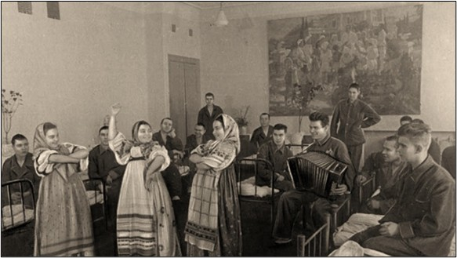

«Санитарные частушки» на концерт в эвакогоспитале (из архива РГАНТД. ф 178. Оп.5. Д.109. Л.13.)

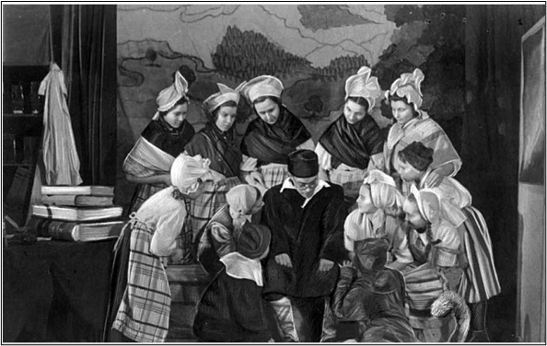

Сцена из пьесы Ю. Доброленской «Хитрый кот - вот-так-вот» (из архива РГАНТД. ф 178. Оп.5. Д.109. Л.2.)

В апреле 1945 года супруга премьер-министра Великобритании Уинстона Черчилля Клементина во время своего визита в Москву посетила спектакль театра Института санитарного просвещения. Она написала письмо-обращение к детям, в котором поблагодарила их за спектакль и врученные ей подарки.

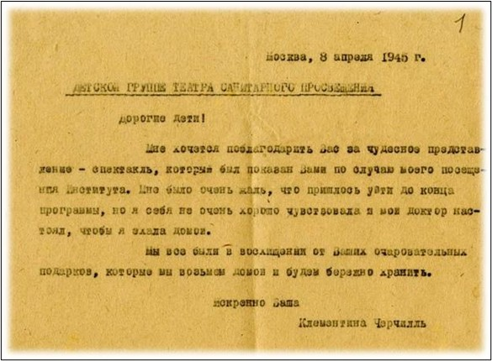

В 1947 году театр Центрального института санитарного просвещения, так же, как и детский театр, были ликвидированы. Этого было связано с отсутствием соответствующего репертуара и возможности создания новых пьес.

Работа, которая проводилась детьми театра за все время существования (1942-1947 гг.) неоценима. За период с 1942 по 1945 годы театр показал свыше 400 спектаклей, которые посмотрели более 150 тысяч человек.

Помимо учебы, обязанностью юных актеров были работа в театре, участие в концертах, активная помощь новым театральным коллективам. Они работали наравне со взрослыми и понимали, насколько в условиях военного времени это было важно. Ведь это был вклад в общую Победу над врагом!

(По материалам, размещенным https://cgon.rospotrebnadzor.ru/)

Статью подготовила старший специалист 1 разряда Ногинского территориального отдела Управления Роспотребнадзора по Московской области Безгина Татьяна Сергеевна